

Evaluación sumativa N° 1

Docente: Boris Belmar
Asignatura: Desarrollo de aplicaciones móviles
Sección: 51
Integrantes: Florencia Vergara - Agustina Barbaroy - Andrea Carreño

1. Introducción
Este informe presenta el desarrollo de “Mis Tareas”, una aplicación móvil para registrar, consultar, editar y eliminar tareas pendientes, cada una con su título y descripción. Buscamos resolver una necesidad cotidiana: tener claro lo que hay por hacer, con una interfaz sencilla y agradable de usar.
Aunque la pauta propone Ionic, desarrollamos el proyecto con React Native y Expo, con la autorización del docente. Ambas opciones permiten construir una aplicación móvil con componentes reutilizables y React. En la sección 3.4 mostramos cómo se corresponden los componentes solicitados con los que utilizamos.

2. Análisis del problema

2.1. Requisitos
Requisitos | Cómo se cumple
Página principal con lista de tareas | Pantalla “Mis tareas”, con FlatList
Cada tarea muestra título y descripción | Componente TaskItem
Formulario para agregar tareas | Pantalla task-form con dos campos TextField
Botón para guardar | Botón “Guardar tarea” con icono
El formulario limpia sus campos al agregar | Se reinicia el estado tras guardar; “Guardar y agregar otra” lo deja a la vista
Editar tareas | Botón de lápiz, o tocar la tarea
Botón de eliminar junto a cada tarea | Icono de papelera, con confirmación

2.2. Funciones adicionales y su motivo
- Marcar como completada: es la acción que más se repite al usar una lista de tareas.
- Filtros y orden: ayudan a encontrar lo que se necesita cuando la lista crece.
- Resumen de avance: permite ver cuánto se ha hecho y cuánto falta.
- Almacenamiento local: las tareas se conservan al cerrar la aplicación. La pauta lo contempla para unidades posteriores, pero decidimos adelantarlo porque perder la información afectaría seriamente la experiencia de uso.
- Temas: se puede elegir entre Claro, Oscuro, Rosado, Azul y Verde, o dejar el modo automático, que sigue la configuración del teléfono. La elección queda guardada.

3. Conceptos fundamentales del framework

3.1. Qué son React, React Native y Expo
React es una biblioteca para construir interfaces a partir de componentes. React Native lleva ese modelo a los teléfonos: escribimos el código en TypeScript, pero en pantalla se muestran vistas nativas de Android e iOS, no una página web dentro de la aplicación. Expo es el framework que se apoya en React Native y suma herramientas, módulos listos para usar, navegación y servicios de compilación.
Node.js permite ejecutar JavaScript fuera del navegador y es la base de nuestras herramientas de desarrollo: con él funcionan el servidor de Expo y npm, el gestor con el que instalamos las dependencias registradas en package.json. Se utiliza solo durante el desarrollo; no forma parte de la aplicación instalada en el teléfono.

3.2. Arquitectura
La aplicación funciona en tres capas:
- JavaScript: el código de la aplicación se ejecuta en el motor Hermes, optimizado para móviles. Metro lo empaqueta.
- Nueva Arquitectura de React Native: JSI conecta JavaScript con el código nativo sin serializar mensajes, Fabric renderiza la interfaz y los Turbo Modules cargan los módulos nativos.
- Plataforma nativa: Android e iOS dibujan los componentes. Por ejemplo, Pressable y TextInput se convierten en vistas propias de cada sistema.
Además, el proyecto usa Continuous Native Generation: las carpetas android e ios no se editan a mano, sino que se generan desde app.json. Allí se configuran el nombre, los iconos, la pantalla de inicio y los identificadores de la aplicación.

3.3. Terminología y aplicación en el proyecto
Término | Significado | Ejemplo en el proyecto
Componente | Pieza reutilizable de interfaz | Button, TaskItem
Props | Datos que un componente recibe | <Icon name="edit" />
Estado | Datos que cambian y actualizan la interfaz | Filtro seleccionado
Hook | Función que da acceso a funciones de React | useState, useTasks
Context | Datos compartidos sin pasar props | TasksProvider
Reducer | Función que calcula el siguiente estado | tasksReducer
Metro | Empaquetador del código | npx expo start
Expo Router | Navegación basada en archivos | Carpeta src/app
Layout | Archivo que define un navegador | _layout.tsx
Safe area | Zona no cubierta por muescas o barras | useSafeAreaInsets
React Compiler | Optimiza renderizados automáticamente | Activo en app.json

3.4. Correspondencia con los componentes de Ionic
Ionic (pauta) | React Native y Expo (proyecto)
ion-header | ScreenHeader
ion-content | ScrollView y FlatList
ion-list | FlatList, con virtualización de elementos
ion-item | TaskItem
ion-input | TextField, basado en TextInput
ion-button | Button, basado en Pressable
ionic serve (puerto 8100) | npm run web (también en el puerto 8100)

4. Patrones de diseño
En esta sección explicamos los patrones centrales del framework y cómo los aplicamos en el código de la aplicación.

4.1. Composición de componentes
En lugar de heredar de clases, las interfaces se construyen combinando piezas pequeñas. Por ejemplo, ScreenHeader recibe acciones como props y contenido como children, lo que nos permitió usar el mismo encabezado en todas las pantallas.
<ScreenHeader
title="Mis tareas"
subtitle={subtitle}
trailing={<IconButton icon="more" label="Más opciones" ... />}>
<ProgressBar value={stats.progress} ... />
</ScreenHeader>

4.2. Flujo de datos unidireccional y reducer
El estado fluye de los componentes superiores hacia los inferiores, y los cambios suben como acciones. Todas las modificaciones de las tareas pasan por una sola función pura, lo que hace que cada cambio sea predecible. Además, el tipo TasksAction permite que TypeScript detecte acciones inválidas.
function tasksReducer(tasks: Task[], action: TasksAction): Task[] {
switch (action.type) {
case 'add':
return [action.task, ...tasks];
case 'remove':
return tasks.filter((task) => task.id !== action.id);
// ...
}
}

4.3. Provider con Context
TasksProvider pone las tareas a disposición de cualquier pantalla, sin tener que pasarlas por componentes intermedios. Gracias a esto, la insignia de la barra de pestañas y la lista siempre muestran el mismo dato.
<AppThemeProvider>
<FeedbackProvider>
<TasksProvider>
<RootNavigator />
</TasksProvider>
</FeedbackProvider>
</AppThemeProvider>
AppThemeProvider aplica el mismo patrón a la apariencia: al elegir un tema en Ajustes, toda la aplicación cambia de inmediato, porque cada componente obtiene sus colores mediante el hook useTheme.

4.4. Hooks personalizados
Los hooks permiten reutilizar lógica entre componentes. useTasks, además, previene un uso incorrecto: si un componente queda fuera del Provider, muestra un error claro.
export function useTasks() {
const context = use(TasksContext);
if (!context) throw new Error('useTasks debe usarse dentro de TasksProvider');
return context;
}

4.5. Componentes controlados
En el formulario, el valor de cada campo vive en el estado de React. Esto nos permite validar los datos, mostrar el contador de caracteres, detectar cambios sin guardar y limpiar los campos después de agregar una tarea.
<TextField
value={draft.title}
error={errors.title}
onChangeText={(value) => updateField('title', value)}
/>

4.6. Capa de servicio
Las pantallas no necesitan saber cómo se guardan los datos: de eso se encargan task-storage.ts y theme-storage.ts, mediante AsyncStorage. Así, si en una unidad posterior las tareas se guardan en una API, bastará con modificar esta capa. Además, los datos se validan al leerlos, para que información dañada no bloquee la aplicación.
export async function loadTasks(): Promise<Task[]> {
const stored = await AsyncStorage.getItem(STORAGE_KEY);
if (!stored) return [];
const parsed: unknown = JSON.parse(stored);
return Array.isArray(parsed) ? parsed.filter(isTask) : [];
}

4.7. Adaptador por plataforma
El componente Icon oculta las diferencias entre sistemas: usa SF Symbols en iOS y Material Symbols en Android, de modo que cada icono se ve propio de su plataforma, mientras que el resto del código solo indica un nombre.
const ICONS = {
delete: { ios: 'trash', android: 'delete', web: 'delete' },
// ...
};

Expo también aplica este patrón al resolver archivos: use-color-scheme.web.ts reemplaza automáticamente a use-color-scheme.ts en web.

4.8. Enrutamiento basado en archivos y navegadores anidados
Expo Router convierte cada archivo de src/app en una ruta. Usamos una pila (Stack) que contiene las pestañas (Tabs) y el formulario, el cual recibe un parámetro para distinguir si se está creando o editando una tarea.
router.push('/task-form'); // crear
router.push({ pathname: '/task-form', params: { id } }); // editar

4.9. Casos de uso avanzados
- Observador: useEffect suscribe el botón físico “atrás” de Android mientras haya cambios sin guardar y cancela la suscripción al terminar.
- Render props: FlatList recibe renderItem y las pestañas reciben tabBarIcon, funciones que indican cómo dibujar cada elemento.
- Reinicio por clave: <TaskForm key={id ?? 'new'} /> crea un formulario nuevo para cada tarea, sin arrastrar datos de la anterior.
- Carga asíncrona con estado de espera: la pantalla de inicio se mantiene hasta leer las tareas y el tema, lo que evita mostrar una lista vacía por un instante.

5. Diseño de la interfaz

5.1. Principios aplicados
Principio | Aplicación
Jerarquía visual | Escala tipográfica de seis niveles (de 30 a 13 px). El encabezado con degradado y el botón “Nueva tarea” destacan sobre el resto.
Balance | Tres filtros de igual ancho, tres tarjetas de igual tamaño en Resumen y márgenes simétricos de 16 px.
Contraste | Se midieron 19 combinaciones en cada uno de los cinco temas: todo el texto supera 4,5:1 (WCAG AA), e iconos, bordes de campo y barra de progreso superan 3:1.
Ritmo | Todo el espaciado usa una misma escala (2, 4, 8, 16, 24, 32 y 64 px) y las tarjetas se repiten con igual estructura.
Proporción | Áreas táctiles de 48 px, iconos de 16 a 24 px en los controles y un ancho máximo de contenido de 640 px en pantallas grandes.

5.2. Temas y colores
La aplicación ofrece cinco temas de tonos sobrios, que se eligen en Ajustes, además de un modo automático. Definimos los colores como tokens en src/constants/themes.ts, nunca como valores sueltos en las pantallas. El rojo se reserva para errores y acciones destructivas, y siempre va acompañado de un icono o texto.
Tema | Estilo | Primario | Encabezado | Fondo
Claro | Marfil y grafito | #2A2824 | #1F1E1B | #F8F6F1
Oscuro | Grafito y champán | #E6DAC0 | #0F0F11 | #131315
Rosado | Rosa antiguo | #8E2A48 | #5C1A30 | #FBF5F5
Azul | Azul medianoche | #1B4F8F | #0F2A4D | #F4F7FB
Verde | Verde bosque | #1B6B4E | #0F3B2B | #F3F7F4

5.3. Transparencias
Las tarjetas son translúcidas y dejan ver un suave degradado de fondo. Los filtros, botones secundarios y bordes también usan el color del tema con baja opacidad. Optamos por transparencias sin desenfoque porque su contraste se puede calcular y su resultado es más predecible entre dispositivos. Los menús, diálogos y campos de texto son opacos, ya que su contenido siempre debe leerse con claridad.

5.4. Contraste medido
Para asegurar que los colores fueran legibles en todos los temas, usamos la librería culori, que calcula el contraste según WCAG. Como las tarjetas son translúcidas, cada color se mezcla primero con su fondo y se considera el punto más desfavorable del degradado. La revisión se ejecuta con npm run check:contrast y termina con error si alguna combinación no cumple, lo que nos permite verificar el contraste cada vez que se modifica un color. Se revisaron 19 combinaciones en cada uno de los cinco temas, 95 en total. La revisión detectó que el borde de los campos no llegaba a 3:1 en los temas Rosado, Azul y Verde; tras corregirlo, todas cumplen. Las Figuras 1 y 2 muestran el resultado de los temas Verde y Claro, y la siguiente tabla resume los valores más bajos de cada tema.
Tema | Texto  (mínimo 4,5:1) | Borde de campo  (mínimo 3:1) | Progreso  (mínimo 3:1)
Claro | 5,03:1 | 3,16:1 | 4,52:1
Oscuro | 6,59:1 | 4,42:1 | 5,54:1
Rosado | 5,51:1 | 3,40:1 | 3,67:1
Azul | 5,25:1 | 3,32:1 | 3,56:1
Verde | 5,09:1 | 3,43:1 | 3,15:1

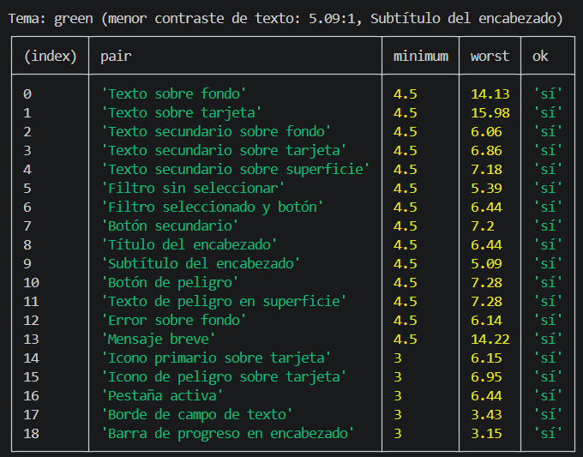
Figura 1. Revisión de contraste del tema Verde (green).
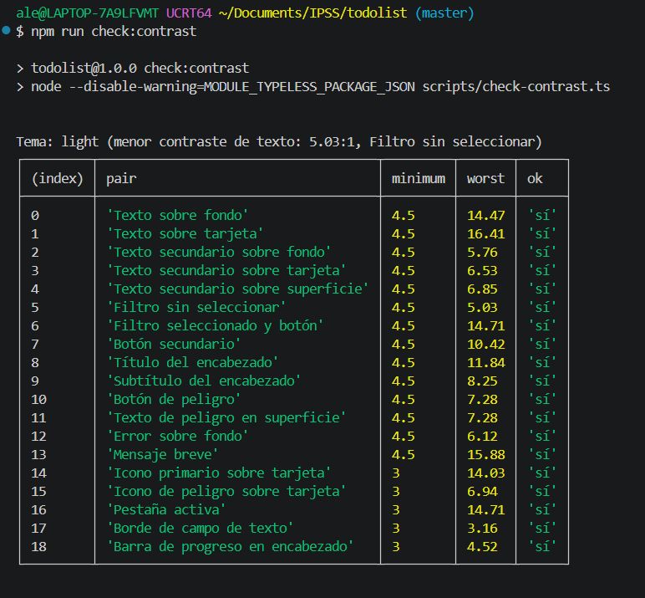
Figura 2. Revisión de contraste del tema Claro (light).

6. Componentes de interfaz
Tipo | Componente | Buenas prácticas aplicadas
Botones | Button, IconButton, botón flotante | Variantes por importancia, ripple en Android, atenuación en iOS y etiquetas para lector de pantalla.
Menús | ActionMenu | Orden, completar todas y eliminar completadas. Opciones no disponibles deshabilitadas.
Formularios | TextField, task-form | Validación con mensaje e icono, contador, foco en el primer error y tecla “siguiente”.
Listas | FlatList, TaskItem | Virtualización, identificador estable y estados vacíos con orientación.
Navegadores | Stack y Tabs | Tres pestañas con icono y texto, e insignia con las tareas pendientes.
Selección | ThemeOption | Grupo de opciones con muestra de color y estado seleccionado para lector de pantalla.
Diálogos | ConfirmDialog | Confirma acciones destructivas; funciona igual en todas las plataformas.
Mensajes | Snackbar | Confirma cada acción y se anuncia al lector de pantalla.

6.1. Estándares de Android e iOS
Android (Material Design) | iOS (Human Interface Guidelines)
Áreas táctiles de 48 dp | Áreas táctiles sobre el mínimo de 44 pt
Efecto ripple al tocar, del color del tema | Atenuación al tocar
Iconos Material Symbols | Iconos SF Symbols
Botón físico “atrás” controlado | Gesto de volver bloqueado si hay cambios sin guardar
Icono adaptable y monocromo | Icono de 1024 × 1024 sin transparencia
Respeta las barras del sistema | Respeta la isla o muesca y el indicador de inicio

Estas decisiones siguen las guías de diseño de cada plataforma. Cabe señalar que Google y Apple revisan cada aplicación al publicarla, por lo que seguirlas no garantiza su aprobación.

7. Usabilidad
Cada decisión responde a una necesidad concreta de quienes usan la aplicación:
Necesidad | Solución
Saber qué hacer al abrir la app por primera vez | Estado vacío con explicación y botón “Agregar tarea”
Agregar varias tareas seguidas | Botón “Guardar y agregar otra”, con el foco de vuelta en el título
Corregir un formulario incompleto | Mensajes específicos junto a cada campo y foco en el primer error
No perder lo escrito por accidente | Aviso antes de descartar, incluso con el botón “atrás” de Android
No eliminar por error | Diálogo de confirmación que nombra la tarea
Saber si una acción funcionó | Mensaje breve tras agregar, guardar o eliminar
Ver cuánto falta | Barra de progreso, porcentaje e insignia de pendientes
Conservar las tareas | Guardado automático en el dispositivo
Usar la app con lector de pantalla | Roles, estados y etiquetas descriptivas en los controles
Adaptar la app a sus gustos o a poca luz | Cinco temas elegibles y modo automático, con la elección guardada

8. Proceso de desarrollo

8.1. Preparación del entorno
node --version # v24.22.2
npx create-expo-app todolist --template default@sdk-58
npx expo install @react-native-async-storage/async-storage
npx expo install eslint eslint-config-expo -- --dev
npx expo install culori @types/culori playwright-core -- --dev
npm run web # http://localhost:8100

8.2. Estructura de archivos
src/
├─ app/ Rutas (cada archivo es una pantalla)
│ ├─ _layout.tsx Providers y navegador Stack
│ ├─ task-form.tsx Formulario de crear y editar
│ └─ (tabs)/
│ ├─ _layout.tsx Navegador de pestañas
│ ├─ index.tsx Lista de tareas
│ ├─ summary.tsx Resumen de avance
│ └─ settings.tsx Ajustes y elección de tema
├─ components/ Componentes de la aplicación
│ ├─ empty-state.tsx, filter-tabs.tsx, screen-container.tsx
│ ├─ screen-header.tsx, task-item.tsx, theme-option.tsx
│ ├─ themed-text.tsx
│ └─ ui/ Componentes genéricos reutilizables
│ ├─ action-menu.tsx, button.tsx, confirm-dialog.tsx
│ └─ icon.tsx, icon-button.tsx, progress-bar.tsx, text-field.tsx
├─ constants/ Medidas (theme.ts) y colores (themes.ts)
├─ context/ Estado global (tema, tareas y mensajes)
├─ hooks/ Tema y esquema de color
├─ services/ Almacenamiento de tareas y tema
├─ types/ Tipos de datos
└─ utils/task-utils.ts Validación, filtros y estadísticas
scripts/ Revisión de contraste y prueba de flujos

8.3. Verificación
Para comprobar el funcionamiento de la aplicación, ejecutamos las siguientes revisiones. La prueba automatizada usa la librería Playwright para recorrer la aplicación en el navegador, con tamaño de teléfono, y la complementamos con una prueba manual. Las Figuras 3 a 7 muestran los resultados.
Prueba | Resultado
Tipos con tsc --noEmit | Sin errores
Lint con expo lint | Sin errores
Contraste con npm run check:contrast | 95 de 95 combinaciones
Prueba automatizada de flujos en navegador con npm run test:flows | 33 de 33 comprobaciones, sin errores en consola
Configuración con npx expo-doctor | 20 de 20 comprobaciones
Compilación para web, Android e iOS con npx expo export | Correcta
Prueba manual de todos los flujos (agregar, editar, eliminar, filtros y temas) en navegador y teléfono | Sin errores
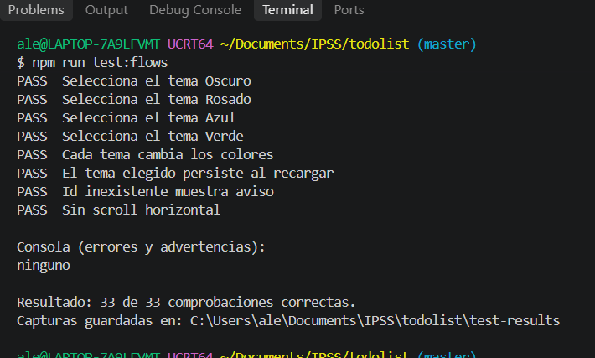
Figura 3. Prueba de flujos en navegador: 33 de 33 comprobaciones.
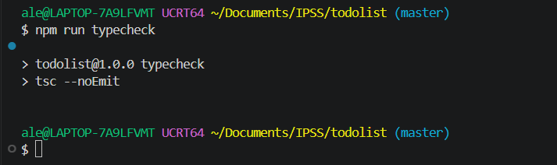
Figura 4. Revisión de tipos con TypeScript, sin errores.
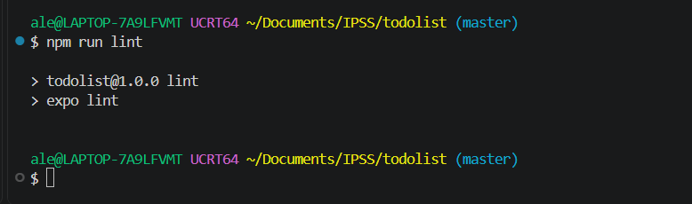
Figura 5. Revisión de código con ESLint, sin errores.
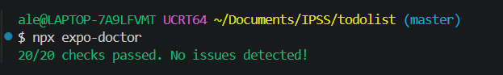
Figura 6. Revisión de configuración con expo-doctor.
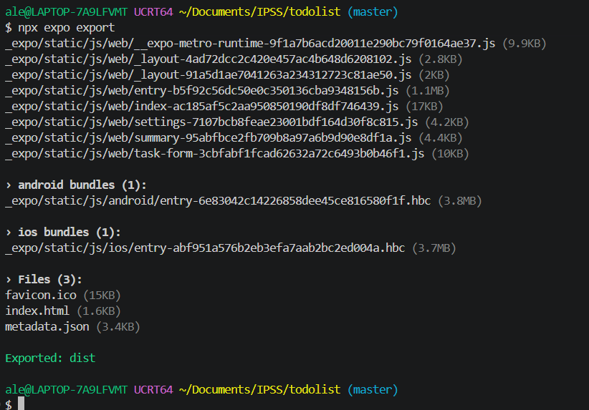
Figura 7. Compilación para web, Android e iOS.

8.4. Ejecución y repositorio
Para ejecutar el proyecto, se instalan las dependencias con npm install y se inicia con npm start. Luego, la aplicación se abre en un teléfono con Expo Go, escaneando el código QR, o en el navegador con npm run web.
Repositorio: https://github.com/AndreaVCC/EVU1_TODOLIST.git

9. Capturas de pantalla
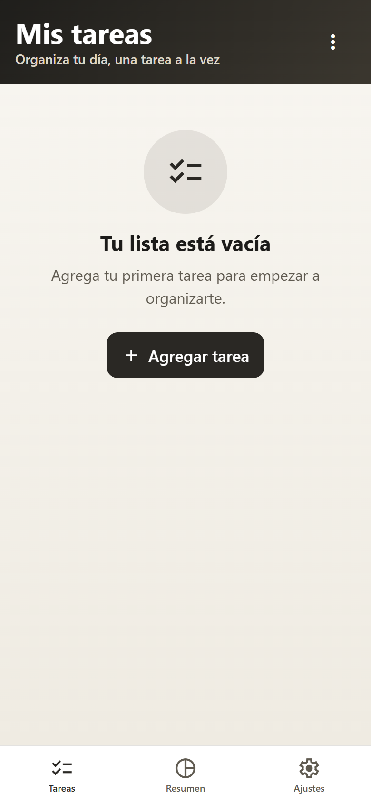  Figura 8. Estado inicial vacío | 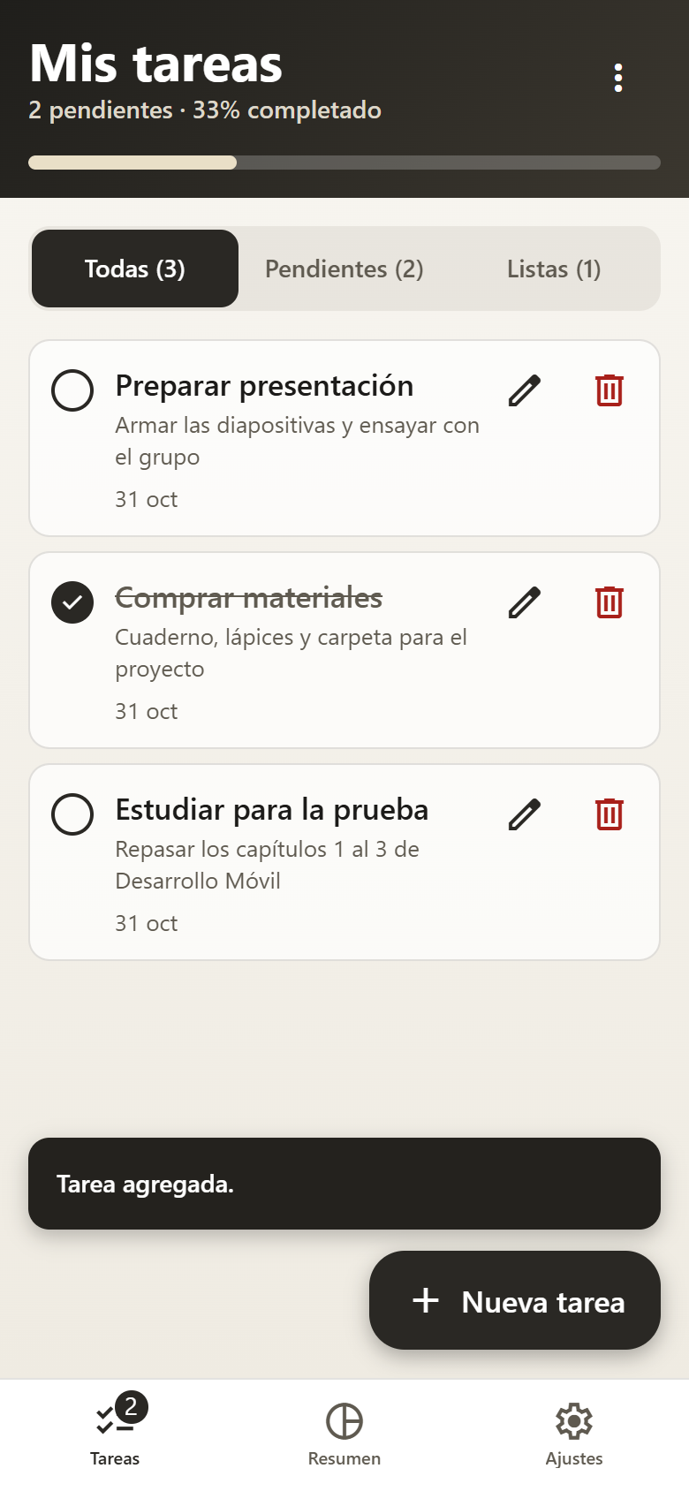  Figura 9. Lista con una tarea completada
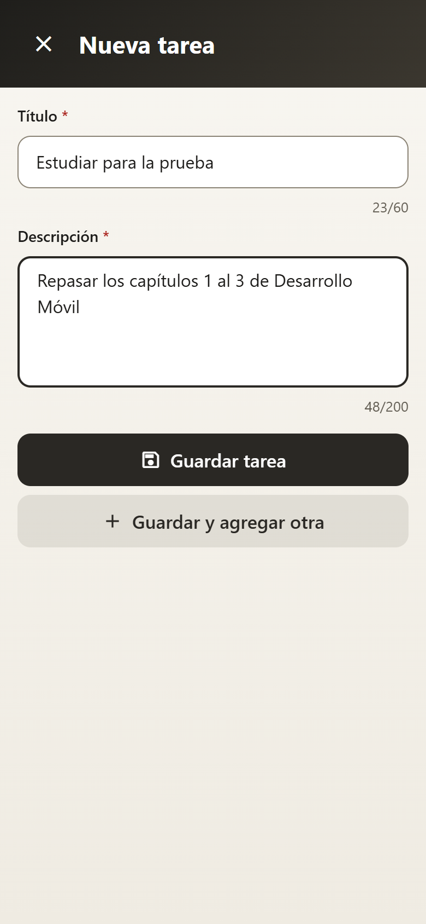  Figura 10. Formulario de nueva tarea | 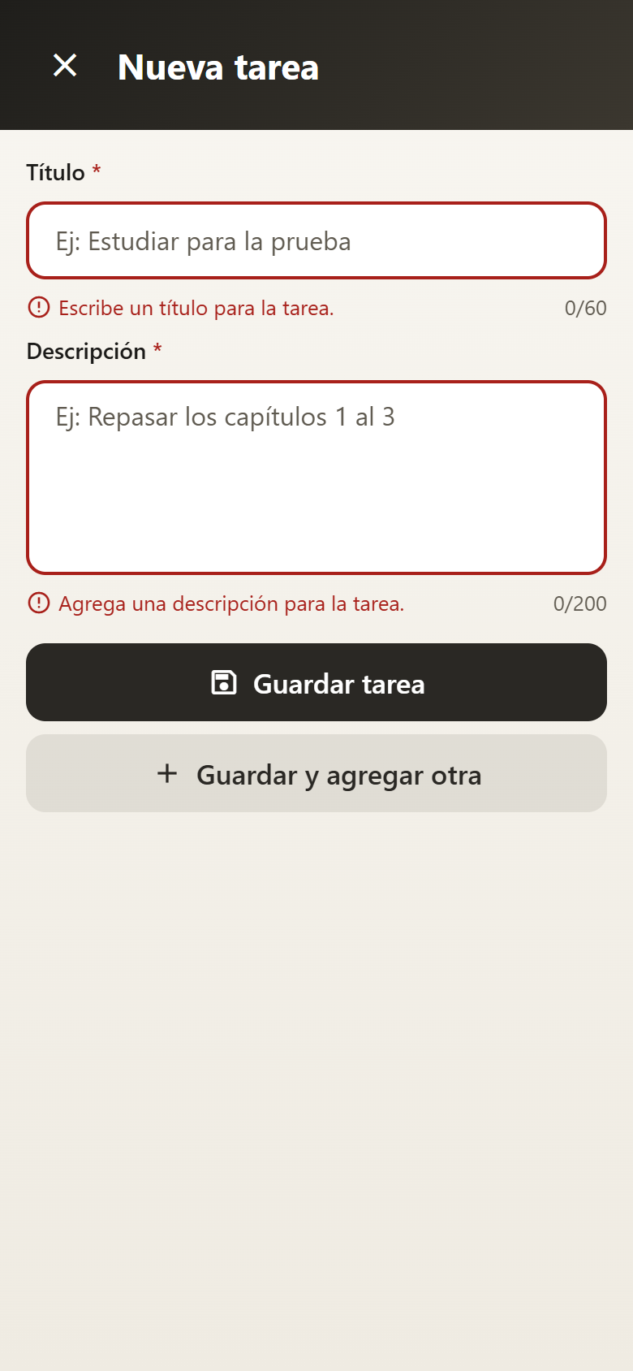  Figura 11. Validación de campos
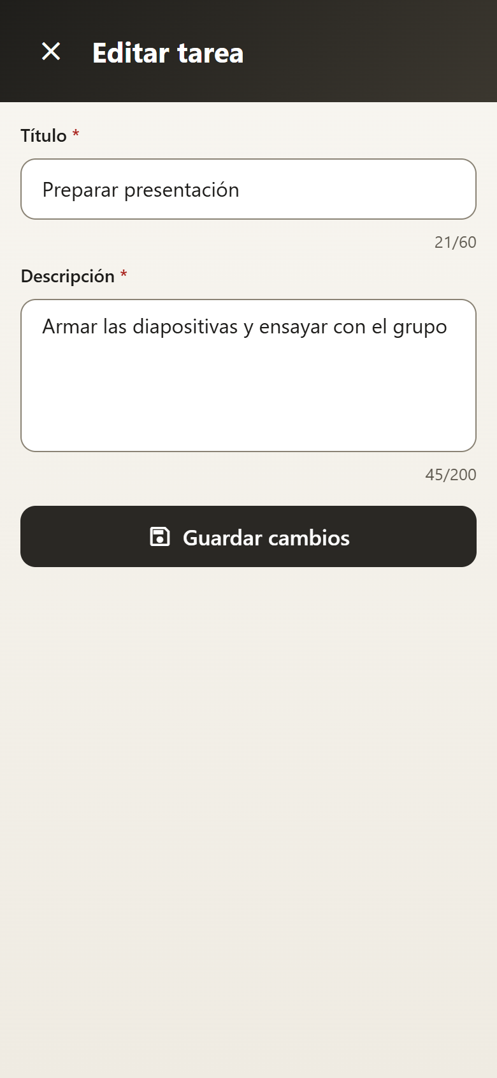  Figura 12. Edición de una tarea | 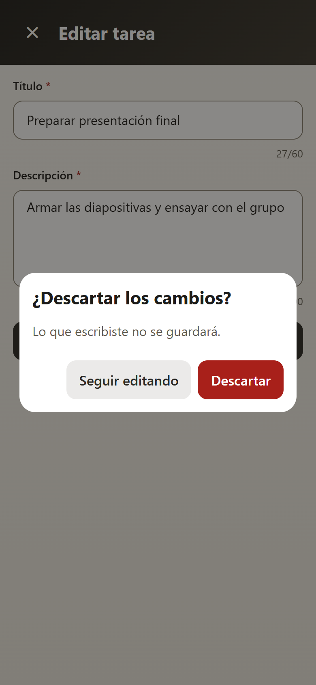  Figura 13. Aviso de cambios sin guardar
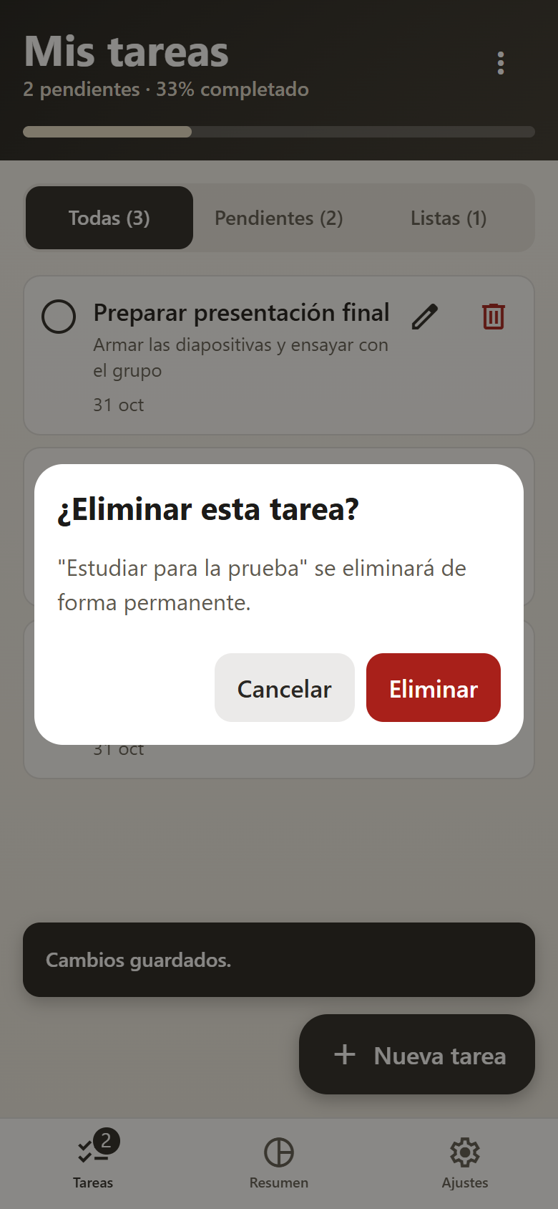  Figura 14. Confirmación al eliminar | 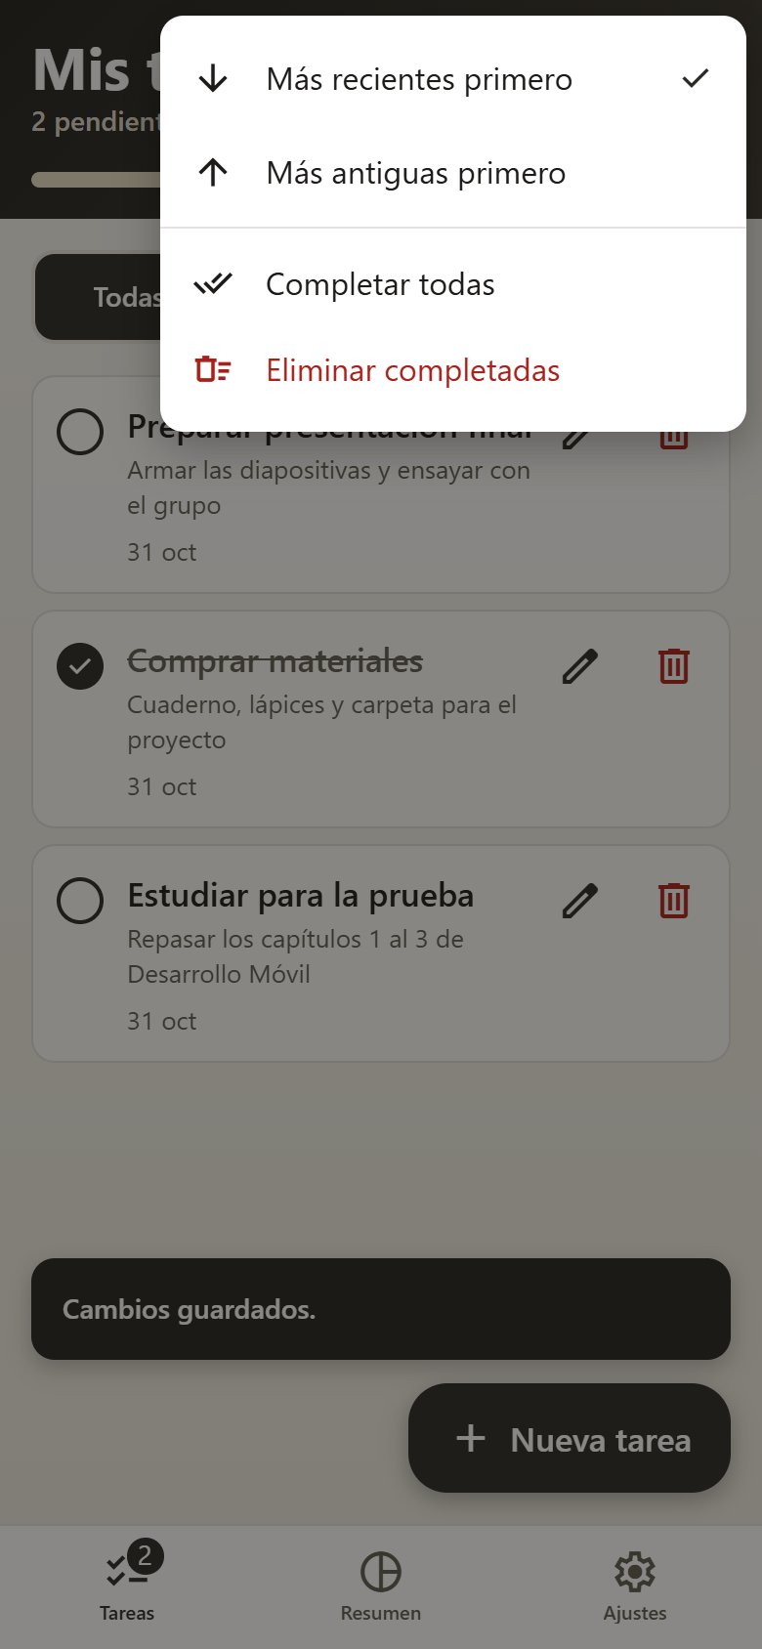  Figura 15. Menú de opciones
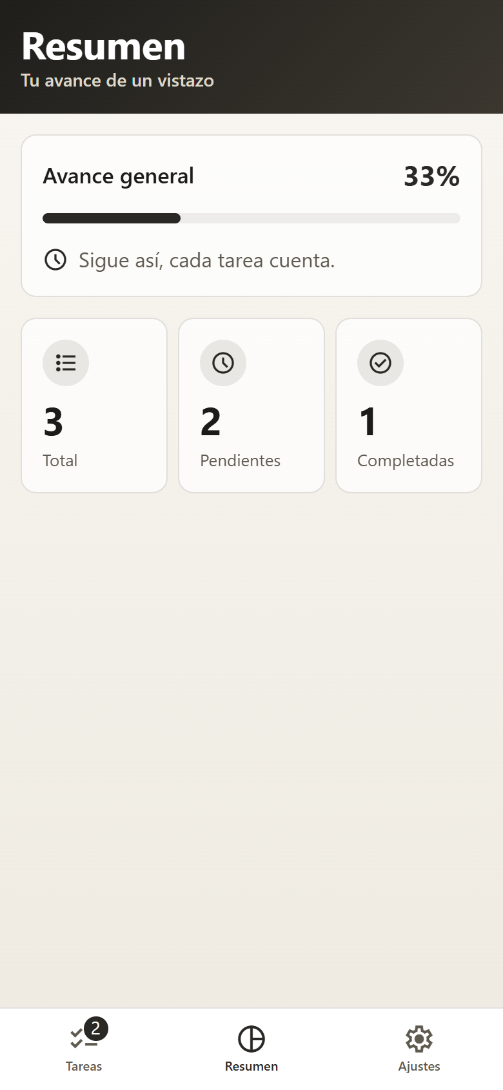  Figura 16. Pantalla de resumen | 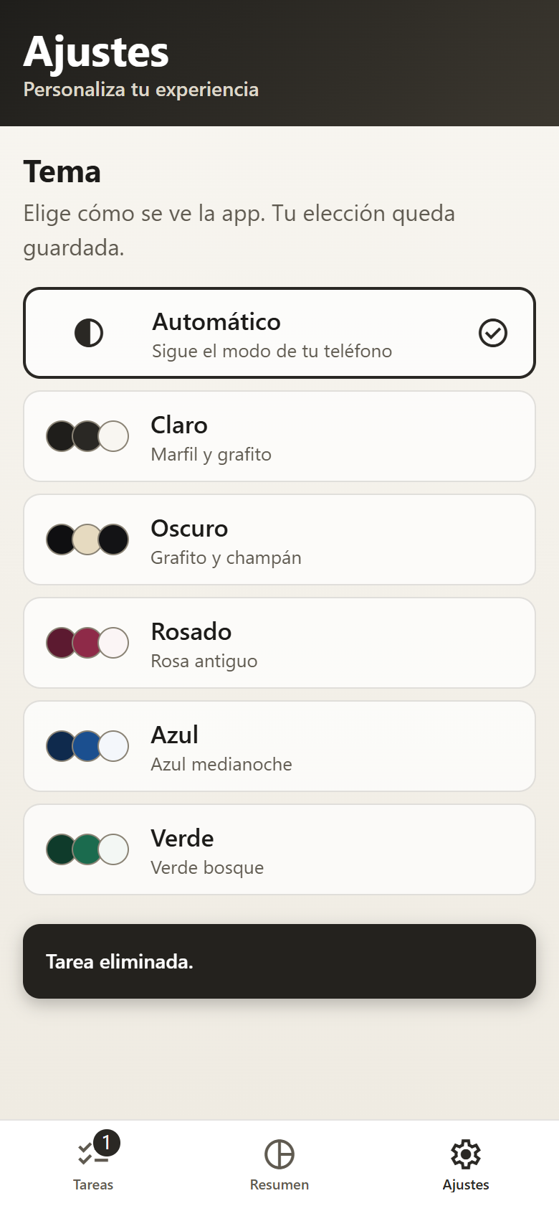  Figura 17. Ajustes: elección de tema
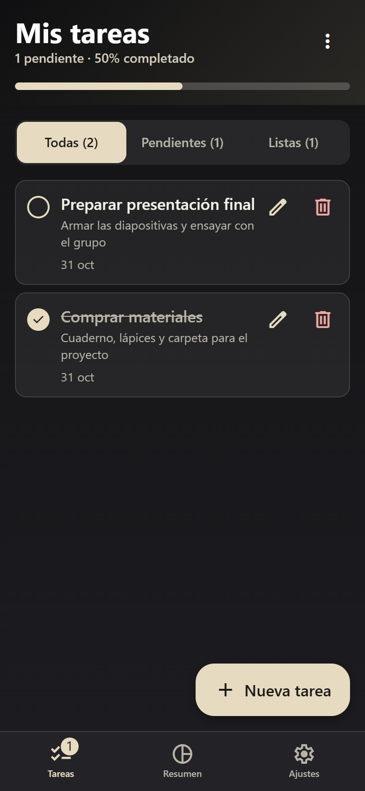  Figura 18. Tema Oscuro | 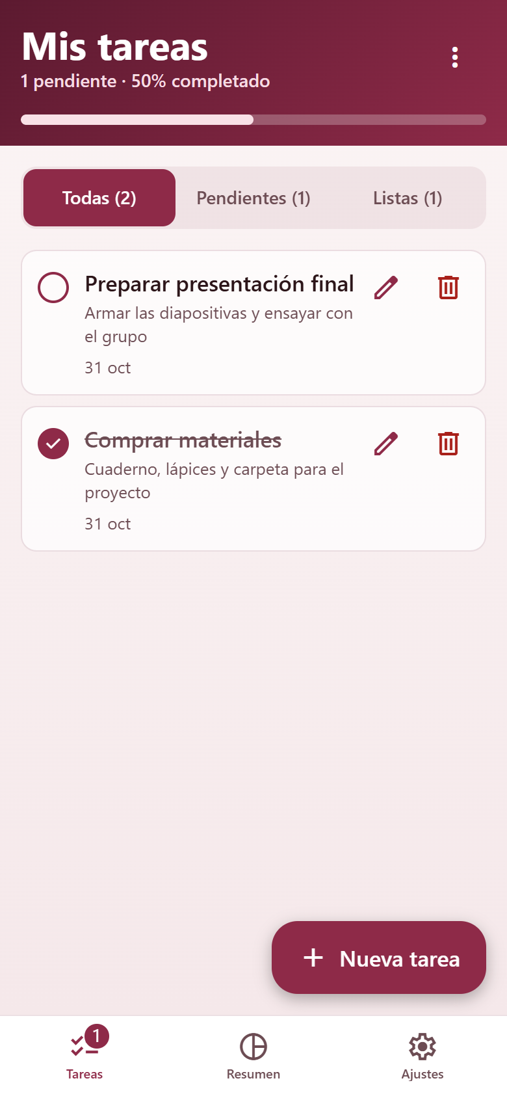  Figura 19. Tema Rosado
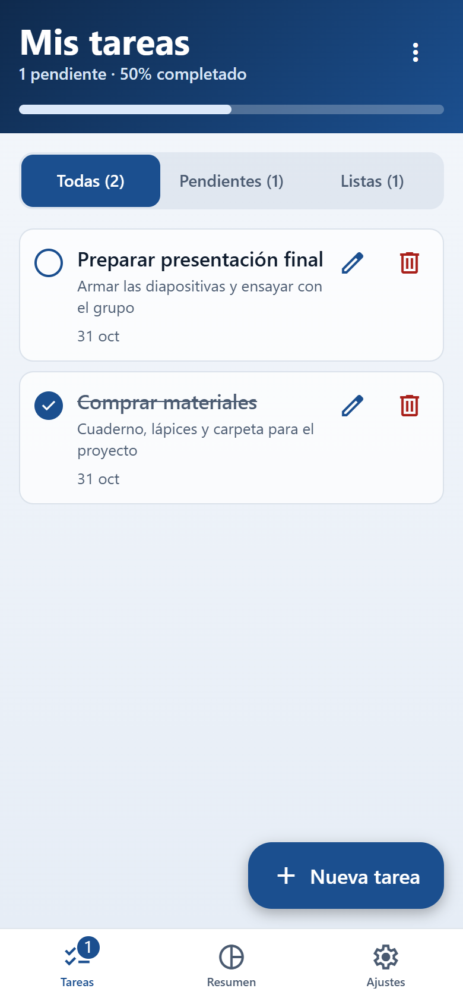  Figura 20. Tema Azul | 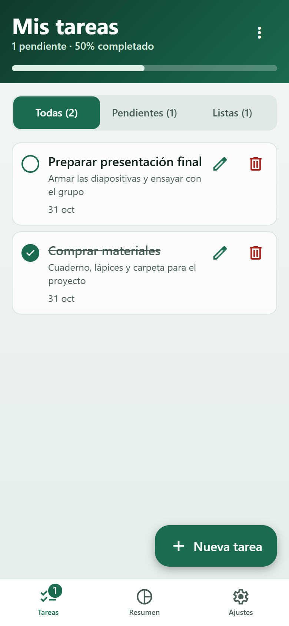  Figura 21. Tema Verde

10. Evolución del proyecto
Dejamos la estructura preparada para las funcionalidades de las próximas unidades:
- Almacenamiento local: ya está implementado y podría migrarse a una base de datos modificando únicamente la capa de servicio.
- Autenticación: se puede incorporar con un nuevo Provider y un grupo de rutas protegidas.
- APIs externas: la capa de servicio puede sincronizar las tareas con un servidor, sin cambiar las pantallas.

11. Conclusiones
Desarrollamos una aplicación que cumple los requisitos de la pauta: permite agregar, visualizar, editar y eliminar tareas con título y descripción, y limpia el formulario después de agregar una tarea. Separar la interfaz, el estado y los datos nos dejó un código ordenado y fácil de ampliar en las próximas unidades. A su vez, el sistema de diseño común dio consistencia visual a la aplicación, y las decisiones de usabilidad ayudan a evitar errores y a orientar a las personas en cada paso.

12. Referencias
- Expo. (2026). Expo SDK 58 changelog. https://expo.dev/changelog/sdk-58
- Expo. (2026). Expo Router: Stack, Tabs y migración de SDK 57 a 58. https://docs.expo.dev/router/introduction/
- Expo. (2026). Symbols (expo-symbols). https://docs.expo.dev/versions/v58.0.0/sdk/symbols/
- Meta. React Native: About the New Architecture. https://reactnative.dev/architecture/landing-page
- W3C. (2023). Web Content Accessibility Guidelines (WCAG) 2.2. https://www.w3.org/TR/WCAG22/
- OpenJS Foundation. Node.js. https://nodejs.org/
- Evercoder. Culori: a comprehensive color library for JavaScript. https://culorijs.org/
- Google. Material Design 3. https://m3.material.io/
- Apple. Human Interface Guidelines. https://developer.apple.com/design/human-interface-guidelines/

